Trauma histórico de los nativos hawaianos
Desde siglos de soberanía hasta la anexión, el derrocamiento y la estadidad
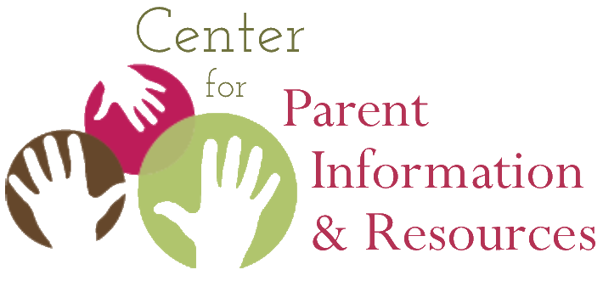

Septiembre 2020 | Una publicación del Centro de Información y Recursos para Padres
Escrito por Rosie Rowe, Directora Ejecutiva, PTI de Hawái

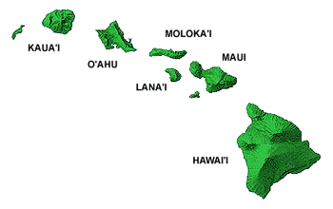
L

os hawaianos nativos son los pueblos indígenas aborígenes que se asentaron en el archipiélago hawaiano, fundaron la nación hawaiana y ejercieron soberanía sobre las islas hawaianas. Más recientemente, los hallazgos de la Ley 195 (Leyes de la Sesión de Hawai 2011)¹ reconoció formalmente al pueblo nativo hawaiano como el "único pueblo indígena, aborigen, maoli" de Hawai.² Al igual que los indios americanos y los nativos de Alaska, los nativos hawaianos son un pueblo indígena distinto que vivió y ejerció soberanía sobre el territorio con límites establecidos durante siglos antes al contacto europeo y la formación del gobierno federal de los Estados Unidos.

A lo largo de su historia, los nativos hawaianos han mantenido una profunda dependencia de la tierra y la naturaleza, el bienestar físico y espiritual, la identidad y el lenguaje, así como el empoderamiento político. Antes de 1778, los nativos hawaianos se organizaban en torno a un sistema social en el que las familias extensas ('Ohana) trabajaban en cooperación y compartían los frutos de su trabajo. Los jefes gobernantes surgieron en todas las islas y asumieron la administración de la tierra. Asumieron la responsabilidad de organizar a la población para desarrollar una infraestructura de redes de riego, carreteras y estanques de peces para intensificar la producción de alimentos y necesidades básicas para apoyar a una población en rápida expansión.

Esta forma de vida centenaria cambió abruptamente en 1893 cuando el Reino de Hawái fue derrocado para obtener ganancias políticas y financieras por empresarios estadounidenses y extranjeros. A pesar de varios intentos de solicitar y luchar por el restablecimiento de la monarquía tradicional, las vidas de los nativos hawaianos nunca volverían a ser las mismas. Experimentaron un trauma histórico prolongado que ha resultado en un deterioro de la salud, mayores tasas de mortalidad, pérdida del idioma, confiscación de tierras, segregación racial y pérdida de identidad. Contra todo pronóstico, los nativos de Hawái han logrado mantener su identidad nacional como un pueblo distinto con un idioma, historia, cultura y tierras ancestrales.

Salud de los nativos hawaianos
El primer contacto documentado con los occidentales ocurrió en 1778 cuando el capitán James Cook, un explorador británico, llegó a las islas y presentó a los nativos hawaianos a la civilización occidental. En los años siguientes, más y más personas llegaron a las islas, incluidos misioneros, empresarios, navegantes y comerciantes.

A medida que aumentó el tráfico hacia las islas, la población nativa de Hawái disminuyó rápidamente a medida que se introdujeron nuevas enfermedades como la viruela, el sarampión y las enfermedades venéreas. Los hawaianos eran especialmente vulnerables; al no haber tenido contacto previo con estas enfermedades, no tenían inmunidad. Debido en gran parte a estas enfermedades extrañas, el 90% de los nativos hawaianos murieron durante los siguientes cien años; su población disminuyó de aproximadamente 400.000 personas a 40.000.³

Idioma de los nativos hawaianos
La lengua hawaiana es una de las lenguas vivas más antiguas del mundo. El alfabeto hawaiano contiene 13 letras: 8 consonantes, 5 vocales y sin racimos de consonantes. Después de la anexión de Hawái por los Estados Unidos, el idioma hawaiano fue oficialmente prohibido de las escuelas y el gobierno estatal, por lo que casi se extingue. A principios de 1900, se desarrolló un nuevo idioma, el pidgin, o el inglés criollo hawaiano. Surgió de la necesidad, porque muchos trabajadores de las plantaciones provenían de diferentes países y hablaban diferentes idiomas. Todavía necesitaban poder comunicarse, por lo que se creó pidgin. Hoy en día todavía se usa en Hawái.

Después de años de abogacía para preservar el idioma hawaiano, en 1978 Hawái se convirtió en el único estado con dos idiomas oficiales: inglés y hawaiano. Desde entonces, el idioma hawaiano ha experimentado un resurgimiento entre todos los grupos étnicos, no sólo entre los nativos hawaianos.

La hermosa tierra hawaiana
Bajo la presión de los extranjeros que promovían un sistema de propiedad de la tierra más occidentalizado, en 1820, el entonces rey propuso una redistribución de la tierra que la dividía en tres clasificaciones: corona, gobierno y tierra Konohiki. (Un konohiki es un jefe de una división de tierras del Reino de Hawái que administraba la tierra gobernada por un jefe de la nobleza tradicional.) Después de nuevos cambios en la política y el sistema, los extranjeros y los hawaianos podrían comprar "tierras de tarifa simples." (Tarifa simple es un término utilizado en bienes raíces o propiedad de la tierra. El dueño de la propiedad tiene la propiedad completa e irrevocable de la tierra y cualquier edificio en esa tierra. Es libre de hacer lo que quiera en la tierra sujeta a las ordenanzas locales de zonificación.) Sin embargo, había reglas estrictas para la obtención de tierras. Los nativos hawaianos y los extranjeros debían demostrar (a través de estudios de tierras) que su tierra estaba siendo cultivada para ganarse la vida. La mayoría de los nativos hawaianos no tenían el dinero para pagar estudios o para mantenerse al día con los requisitos de poseer tierras. ¿El resultado? Debido a la falta de plazos de presentación y su incapacidad para pagar impuestos, los nativos hawaianos terminaron con sólo el 1% del total de tierras disponible.

Esta injusticia abrumó a los nativos hawaianos. Habían perdido más del 90% de sus tierras frente a extranjeros, que intercambiaron y crearon sistemas occidentalizados y restricciones que los nativos hawaianos no podían enfrentar causaron un profundo dolor y traumas duraderos.

Políticas de Segregación Racial
En los años previos y posteriores al derrocamiento de la reina Lili ‘uokalani, la última monarca reinante, se implementaron políticas que contribuyeron a la segregación racial en Hawái, incluida la prohibición del idioma hawaiano en las escuelas y el gobierno estatal. Ahora, los extranjeros eran propietarios de la mayor parte de las tierras no gubernamentales y se beneficiaban del valor de la producción agrícola en Hawái. Los hawaianos nativos se unieron a trabajadores contratados de Japón, China, Corea, Portugal, Puerto Rico y Filipinas, trabajando largas horas en las plantaciones por muy poco dinero. La avalancha de misioneros en Hawái socavó aún más el orden natural nacional de los asuntos; influyeron activamente en los funcionarios para que denunciaran y negaran la práctica de las tradiciones culturales nativas de Hawái.
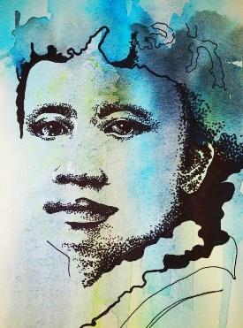
D
Dibujo de la reina Lili'uokalani
Identidad de los nativos hawaianos
La ascendencia y la genealogía han sido durante mucho tiempo el núcleo de la identidad nacional de los nativos hawaianos. Tradicionalmente, las costumbres de los nativos hawaianos se transmitían oralmente y, más tarde, a través de periódicos en idioma hawaiano. Cuando había un rey o una reina, se promovía una fuerte identidad nacional a través del arte y la literatura para proteger la independencia de Hawái.

Sin embargo, con la introducción de los mercados de transporte y comercio a través del Pacífico, Hawái se convirtió en un crisol de diversas etnias. En poblaciones de islas pequeñas, los matrimonios interraciales ocurrieron entre todas las etnias. En la década de 1900, los nativos hawaianos que se identificaban a sí mismos como "100% puro de sangre" se casarían fuera de su cultura nativa hawaiana, y el número de nativos hawaianos de pura sangre disminuyó en un 50%. En ese momento, la población de nativos hawaianos se estimó en más de 80.000.⁴

A pesar de su traumática historia, los nativos hawaianos han seguido perdurando como un pueblo único, distinto y digno. Buscan apasionadamente medidas de protección para recuperar las tradiciones. Consideran la tierra como una perpetuación de su espiritualidad e identidad cultural, al igual que sus antepasados. Y así abogan por que esas tierras ancestrales sagradas sean devueltas a su pueblo.
Hoy en día, se han establecido muchos programas de inmersión en el idioma hawaiano (HLIM, por sus siglas en ingles) y están ayudando a los jóvenes hawaianos a volver a conectarse con su cultura, idioma e identidad nativa hawaiana.

Referencias
1— Ley de 195. 1-2 2011 Leyes de Sesiones de Hawái (codificadas en Haw. Rev. Stat. Ch. 10H).
2— Maoli significa "nativo" en hawaiano, refiriéndose a un nativo del pueblo polinesio que se estableció en Hawái. La cita es de: McGregor, D.P., & MacKenzie, M.K. (2013, julio). Un breve resumen de la historia de la gobernanza nativa hawaiana en Hawái. Honolulu, Hawái: Oficina de Asuntos Hawaianos. En línea en: http://www.kalihipalama.org/wp-content/uploads/2016/07/A-Brief-Summary-of-the-History-of-NH-Governance-in-HIJuly-2013.pdf
3— Alexander, W. D. (1891). Una breve historia del pueblo hawaiano. Nueva York: American Book Company. En línea en: https://www2.hawaii.edu/~anu/pdf/Brief_History_1891.pdf
4— McGregor, D.P. y MacKenzie, M.K. (2014, agosto). Historia de la gobernanza de los nativos hawaianos en Hawái ‘i. Honolulu, Hawái ‘i: Oficina de Asuntos de Hawái. En línea en: https://www.doi.gov/sites/doi.opengov.ibmcloud.com/files/uploads/McGregor-and-MacKenzie-History_of_Native_Hawaiian_Governance.pdf
El CPIR es posible a través del número de acuerdo cooperativo H328R180005 entre OSEP y la Red Estatal de Defensoría de Padres (SPAN). El contenido de este documento no refleja necesariamente las opiniones o políticas del Departamento de Educación, ni la mención de nombres comerciales, productos comerciales u organizaciones implica el respaldo del Gobierno de los Estados Unidos.

